제목: 잡지- 클럽 리더를 위한 노트

embeds: "*.png"

materials: [""]

...

**#수업소개:**

이 프로젝트에서 아이들은 쌍-세로 단 배치를 만드는 방법을 배울 것입니다. 또한 이전 프로젝트에서 배운 HTML & CSS를 다시 돌아보는 계기가 될 것입니다.

**#온라인 자료**

https://trinket.io/ 으로 HTML & CSS를 온라인으로 쓰는 걸 추천합니다. 이 프로젝트는 다음 트링켓을 포합하고 있습니다:

+ ['Intro to HTML and CSS' starting point -- http://jumpto.cc/web-intro

+ ['Magazine' starting point -- http://jumpto.cc/web-magazine

또한 이 빈 트링켓을 사용해서 http://jumpto.cc/trinket-blank 직접 HTML & CSS를 쓰거나 이 템플릿 트링켓을 사용할 수 있습니다. http://jumpto.cc/trinket-template.

또한 도전과제의 예시 해답을 가지고 있는 트링켓도 있습니다:

+ https://trinket.io/html/a41e4e1c5c

**#오프라인 자료**

이 프로젝트는 원하신다면 [다음 링크에서](https://www.codeclubprojects.org/en-GB/resources/webdev-working-offline/) 다운로드 받아 오프라인에서 끝낼 수 있습니다. 이 프로젝트의 'Project Materials' 링크를 눌러 프로젝트 소재를 받을 수 있습니다. 이 링크엔 아이들이 프로젝트를 오프라인으로 완성하는데 필요한 소재가 포함된 'Project Resources' 란이 있습니다. 아이들이 각자 이 소재를 가지고 있도록 확인해주세요. 이 란엔 다음 파일이 포함되어 있습니다:

+ intro/index.html

+ template/template.html

+ template/style.css

+ magazine/index.html

+ magazine/style.css

+ magazine/script.js

+ magazine/mutliple .png images

'Club Leader Resources' 폴더에서 이 프로젝트의 완성본을 찾을 수 있고 다음을 포함하고 있습니다:

+ magazine-finished/index.html

+ magazine-finished/style.css

+ magazine-finished/script.js

+ magazine-finished/kitten.jpg

+ magazine-finished/recipe-finished.jpg

+ magazine-finished/greenrobot.png

+ magazine-finished/spacerobot.png

(위의 소재들은 또한 프로젝트와 지원자 `zip`파일로 받을 수 있습니다.)

**#배움 목표**

+ 이 프로젝트는 `float` 를 사용해서 쌍-세로 단 잡지 식 배치를 만드는 방법을 알려줍니다. 또한 다른 프로젝트에서 배웠던 HTML & CSS 를 다시 짚어봅니다. 아이들이 이전 프로젝트를 하지 않았더라도 프로젝트를 끝낼 수 있게 예시가 주어집니다.

**#도전과제**

+ "왼쪽 세로단에 아이템 더하기" - floated element 안에 아이템 놓기;

+ "첫 페이지로 돌아가는 링크 넣기" - 프로젝트의 페이지 사이에 링크 만들기;

+ "두번째 페이지 채워 넣기" - HTML & CSS 다시 짚어 가기;

+ "다른 애니메이션 넣기" - 애니메이션 다시 짚어 가기.

-------------------------------------------------수업내용-------------------------------

제목: 잡지

난이도: HTML & CSS 2

embeds: "*.png"

materials: ["Club Leader Resources/*.*","Project Resources/*.*"]

stylesheet: web

...

**# 소개**

이 프로젝트에선 HTML 과 CSS 를 사용해서 두 페이지 배치가 된 여러 페이지의 잡지 웹사이트를 만드는 방법을 배울 것입니다. 또한 다름 프로젝트에서 배운 여러가지 HTML & CSS 테크닉을 다시 짚어갈 것입니다.

<div class="trinket">

<iframe src="https://trinket.io/embed/html/a41e4e1c5c?outputOnly=true&start=result" width="600" height="500" frameborder="0" marginwidth="0" marginheight="0" allowfullscreen>

</iframe>

</div>

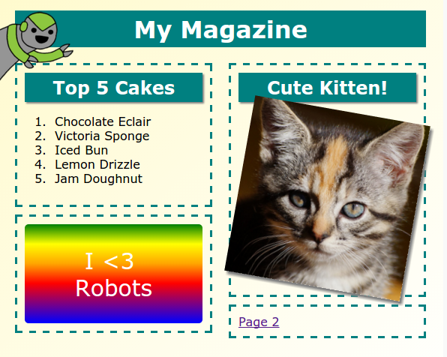

**# 1 단계: 헤딩과 배경**

잡지 형식 웹사이트는 자주 페이지에 작은 아이템을 많이 배치합니다. 먼저 잡지의 헤딩과 배경을 만들 것입니다.

## 단계별 체크리스트

+ 이 트링켓을 여세요: <http://jumpto.cc/web-magazine> 온라인으로 읽고 있다면 아래의 embedded 된 트링켓을 사용하세요.

<div class="trinket">

<iframe src="https://trinket.io/embed/html/cef5e64bc0" width="100%" height="400" frameborder="0" marginwidth="0" marginheight="0" allowfullscreen>

</iframe>

</div>

+ 헤딩을 더합시다.

더 좋은 잡지 제목을 골라도 됩니다.

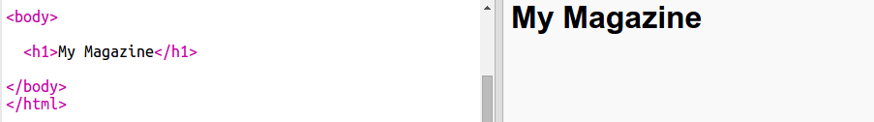

+ 헤딩에 스타일을 더할 수 있나요?

이건 예시지만 원하는 스타일을 고르 셔도 됩니다:

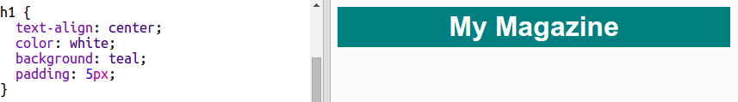

+ 이제 그라데이션을 사용하여 흥미로운 배경을 만들고 잡지에 사용할 폰트를 고릅시다.

그라데이션을 만드는 방법을 기억나게 해줄 예시 입니다:

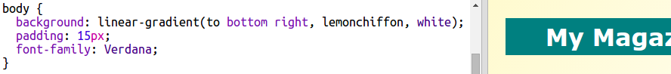

## 프로젝트를 저장하세요

**# 2 단계: 세로 단 만들기**

웹사이트에선 자주 다중-세로 단 배치를 사용합니다. 잡지에 사용할 2중 세로 단 배치를 만들어 봅시다.

## 단계별 체크리스트

+ 먼저 두 세로 단 `div`들을 만드세요.

`index.html`에 강조된 HTML을 더하세요:

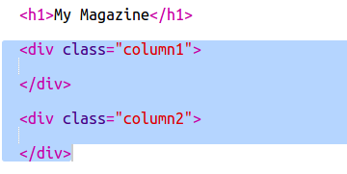

+ 이제 세로 단 div를 스타일 해서 하나는 왼쪽으로 float하고 하나는 오른쪽으로 float 하게 만듭시다.

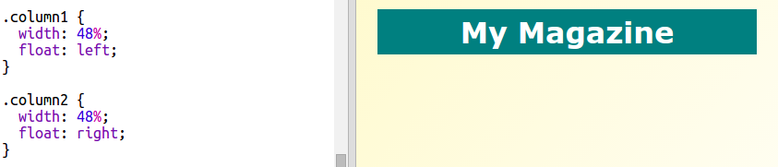

각 세로단은 50%이하이니 패딩을 넣을 자리가 있습니다.

세로단에 무언가를 더해야 효과가 보일 것입니다.

+ 두번째 세로 단 위에 고양이 이미지를 더합시다.

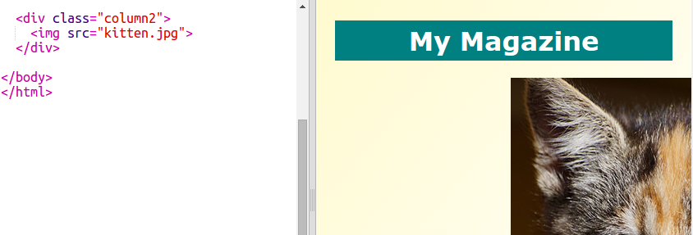

고양이 이미지가 페이지 반을 좀 건너서 두번째 세로 단 쪽에 위치한걸 봐주세요.

하지만 조금 너무 큽니다!

+ `max-width: `를 사용하여 이미지들을 포함될 단 안에 맞도록 조정합시다.

다음 스타일을 `style.css`에 더하세요.

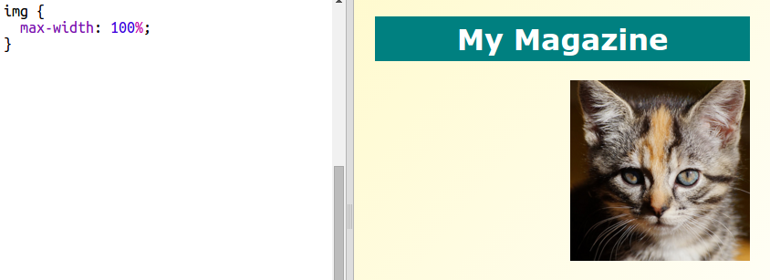

이 스타일은 고양이 뿐만이 아니라 잡지에 사용될 모든 이미지에 적용됩니다.

+ 이제 이미지에 `photo` class 를 더하여 스타일 할 수 있도록 만듭시다:

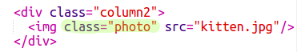

+ 이미지에 그림자와 트위스트 스타일을 더해 페이지에서 photo가 튀어나오게 보이도록 만듭시다:

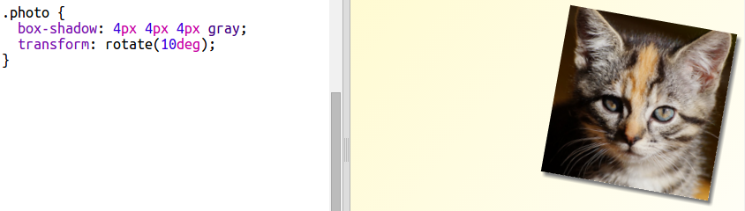

결과가 마음에 들때까지 적당히 수정해주세요.

**# 3 단계: 잡지의 아이템 스타일 하기**

배치를 좀 더 흥미롭게 만들어 봅시다.

## 단계별 체크리스트

+ 이미지에 `class`를 써서 `div` 를 두르고 `h2` 헤딩을 더해주세요:

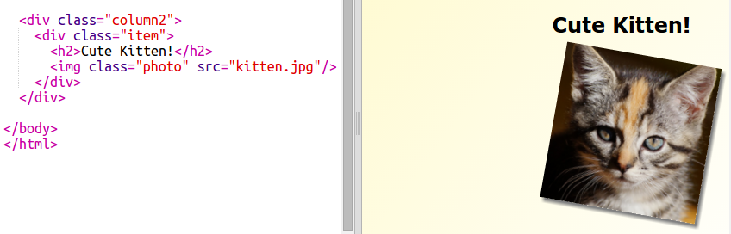

+ 이제 아이템과 헤딩을 스타일 해주세요.

이건 예시고 원하시는 대로 수정해주세요:

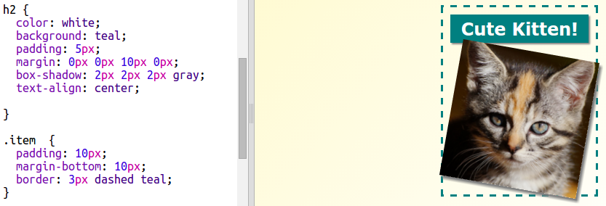

## 프로젝트를 저장하세요

**##도전과제: 왼쪽 세로단에 아이템을 더하세요**

왼쪽 세로단에 ordered list 와 gradient 텍스트 스티커를 더할 수 있나요?

예시 입니다:

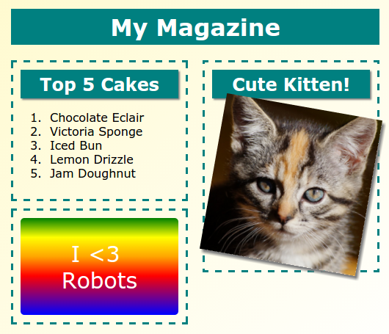

다음은 예시의 코드입니다만 원하시는 대로 수정하시거나 직접 만들어 넣으실 수 있습니다,

HTML:

CSS:

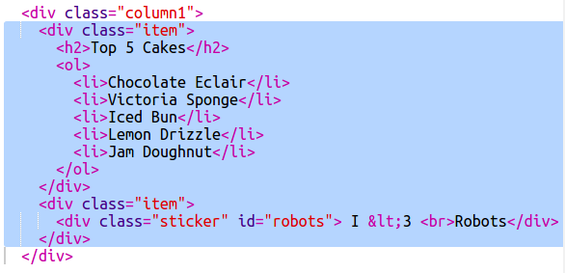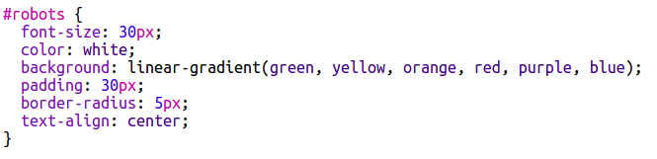

## 프로젝트를 저장하세요

**# 4 단계: 두번째 페이지 더하기**

잡지 웹사이트에 다른 페이지를 더해봅시다.

## 단계별 체크리스트

+ 프로젝트에 새 페이지를 더하고 `page2.html` 라고 이름 지으세요:



+ 2페이지는 첫번째 페이지와 상당히 비슷하니 `index.html` html을 복사해서 `page2.html`에 더해 넣으세요.

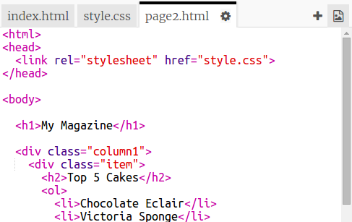

두 페이지 다 같은 `style.css` 를 사용하니 스타일을 공유한다는 점에 유의해주세요.

+ 페이지 2의 `<h1>` 제목을 바꾸세요:

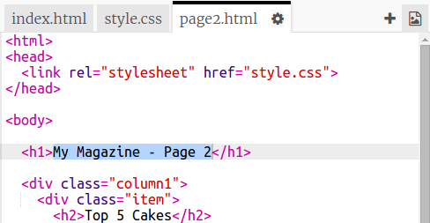

+ 이제 2 페이지와 첫번째 페이지 사이에서 넘어갈 수 있게 링크를 더해야 합니다.

`index.html`로 돌아가서 두번째 세로단의 div 안쪽에 링크를 넣으세요:

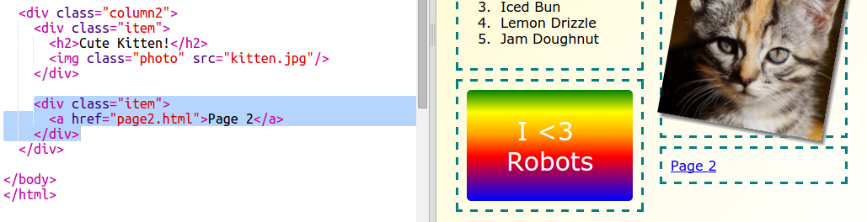

+ 링크를 눌러서 2 페이지로 넘어갈 수 있는지 확인해보세요.

**##도전과제: 첫번째 페이지로 돌아갈 링크 더하기**

`page2.html` 에 링크를 더해서 클릭하면 첫번째 페이지로 돌아갈 수 있게 만들 수 있나요?

힌트: 페이지 2로 넘어가게 만들 때 사용했던 HTML을 보세요.

**##도전과제: 두번째 페이지를 채워 넣으세요**

다음은 예시에 사용된 코드입니다만 원하시는 대로 'div'를 바꾸거나 직접 만들어도 됩니다.

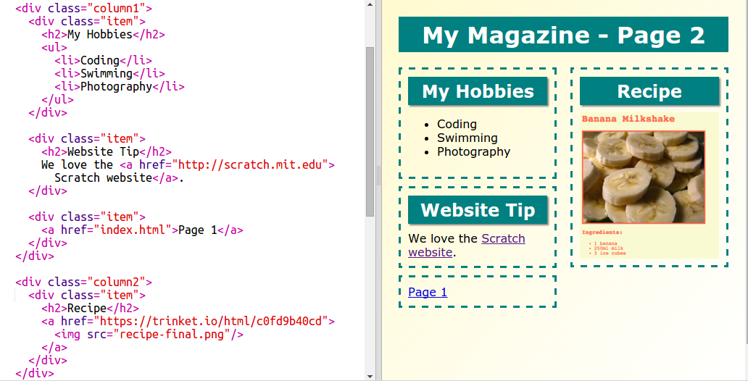

이미지 아이콘을 클릭해서 사용 가능한 이미지를 확인해보세요:

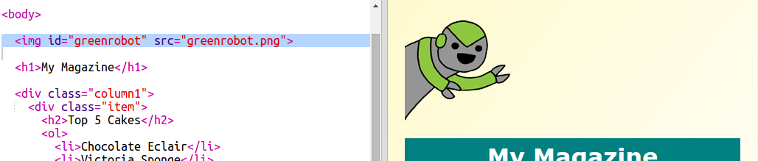

원하는 이미지를 직접 업로드 할 수 있다는 점도 잊지 마세요. 직접 업로드 할 이미지는 미리 허락을 받아야 한다는 걸 기억하세요.

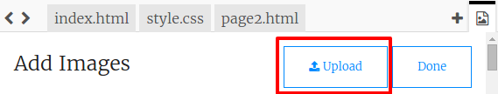

**# 5 단계: 애니메이션 더하기**

잡지에 재미있는 애니메이션을 더해봅시다.

## 단계별 체크리스트

+ `index.html` 로 가서 `greenrobot.png` 이미지를 페이지 상단에 넣어주세요.



+ 이제 CSS를 넣어서 로봇을 움직이게 만드세요.

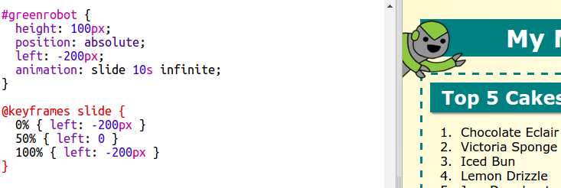

##도전과제: 다른 애니메이션 추가하기 \

잡지의 2 페이지에 다른 애니메이션을 추가할 수 있나요?

